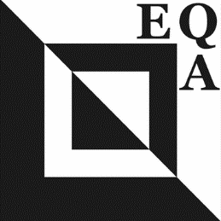 | EUROPEAN QUILT ASSOCIATION  EQA Challenge 2025  ‘Contrasten’  Het doel van de EQA is het bevorderen van quilten over grenzen, culturen en taalbarrières heen. In tegenstelling tot onze missie om gelijkenis te benadrukken door de liefde voor quilten, nodigen we alle gildeleden uit om een werkstuk te maken over CONTRASTEN.

REGLEMENT
- Registreer je belangstelling voor deelname door je naam, lidnummer, adres en e-mail elektronisch of per post te versturen vóór 31 januari 2025.
- De quilt moet het thema uitdrukken met meerdere vormen van contrast. Dat kan zijn met contrasterende woorden [bijvoorbeeld oud en nieuw] of een contrast in de compositie zoals lijnen, vormen, met kleuren enz.
- Quilts die uitsluitend de kleuren zwart en wit bevatten worden niet toegelaten. Het staat je vrij om deze kleuren te gebruiken maar er moet minimaal één andere kleur aan worden toegevoegd zodat we een aantrekkelijke en diverse Tentoonstelling kunnen samenstellen. De toegevoegde kleur kan vrijelijk worden geïnterpreteerd of dat nu in stoffen, garens of ‘embellishments’ [versiering] is.
- De afmeting van het werk is 35 x 35 cm.
- De quilt is enkelzijdig met een tunnel van minimaal 7 cm. breed. Plaats de tunnel 1 cm vanaf de bovenzijde.
- Bevestig een label op de achterzijde met je naam, e-mailadres, titel van de quilt en land [NL].
- Binding: in overeenstemming met de stijl van de quilt zolang de afmetingen worden gevolgd.
- Elke techniek of stijl mag worden gebruikt. Vermijd 3D-werk en het gebruik van breekbare of zware materialen aangezien de quilts door heel Europa zullen reizen en in een doos naar de verschillende landen zullen worden verzonden.
- Alle leden van het Quiltersgilde mogen deelnemen en er is geen inschrijfgeld. De quilts zijn niet te koop.
- Gelieve geen volledige afbeeldingen van je bijdrage te delen in een openbaar/sociaal forum voorafgaand aan de EQA Facebook posting. Kleine voorbeelden en het delen van ideeën in de besloten Facebook groep zijn zeker welkom. Foto's van de quilts mogen door de EQA worden gebruikt voor publiciteitsdoeleinden.
- De quilts worden al dan niet in meerdere collecties, tentoongesteld tijdens diverse quilttentoonstellingen in de EQA lidstaten.
- Door deelname erken je dat de deelnemers op elk expertiseniveau zullen zijn. De waardering voor deelname is de ervaring om in contact te komen met andere Europese quilters.

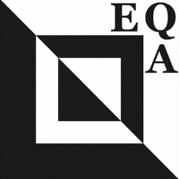 | EQA Challenge 2025  ‘Contrasten’

DEELNAMEFORMULIER

NAAM Tel. nr./mobiel
ADRES E-mail

LIDNUMMER

Naam van de quilt in het Nederlands:
Naam van de quilt in het Engels:

- ik heb het reglement gelezen en ga akkoord met de voorwaarden.

HANDTEKENING DATUM

Stuur het ingevulde deelnameformulier voor 31 januari 2025 aan voorzitter@quiltersgilde.nl

Stuur een foto van de voltooide quilt vóór 31 mei 2025. Eerder aangeleverde foto's kunnen worden gebruikt in aankondigingen of advertenties.

De afgewerkte quilts moeten voor 15 juli 2025 worden opgestuurd naar Quiltersgilde, p/a Albert Schweitzerstraat 31, 1111 KH Diemen

Inge van Koningsveld
Voorzitter / EQA vertegenwoordiger

